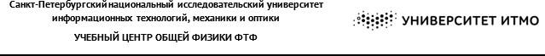

Группа: P3207

Студенты: Кривошеев К. А., Кара-Огланов Р. Д.
Преподаватель: Терещенко Г. В.

Рабочий протокол и отчет по лабораторной работе
№3.05
Температурная зависимость электрического сопротивления металла и полупроводника

Цель работы:

Получить зависимость электрического сопротивления металлического и
полупроводникового образцов. Вычислить температурный коэффициент сопротивления металла и ширину запрещенной зоны полупроводника.

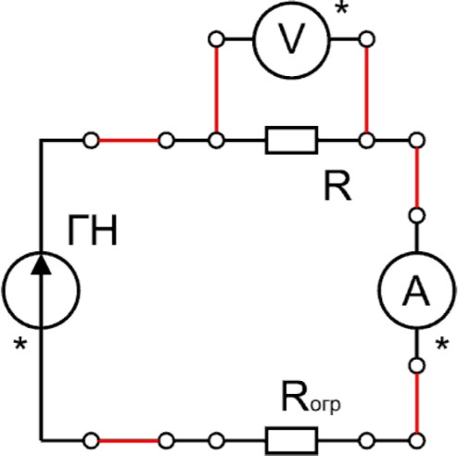
Схема установки:

- Вольтметр
- Амперметр
- Дополнительный резистор номиналом 𝑅_{огр} = 680 Ом
- Полупроводниковый/металлический резистор
- Генератор напряжения

Измерительные приборы:

№  п/п | Наименование | Используемый диапазон | Погрешность  прибора
1 | Вольтметр | От 0 В до 2 В | 0,001 В
2 | Амперметр | От 1000 мкА до 1500 мкА | 1 мкА
3 | Регулятор температуры | От 290 К до 392 К | 1 К

Исходные данные:
Постоянная Больцмана (физическая константа):
𝑘 = 1,380649 · 10−23 Дж/К = 8,61733 · 10−5 эВ/К

Результаты прямых измерений:

После получения экспериментальных значений для обоих образцов необходимо найти сопротивление, для это применим формулу:
𝑈
𝑅 =
𝐼
Тогда получим следующие значения, для 1 образца (полупроводника): см. Таблица 1. Для второго образца (проводника): см. Таблица 2.

Расчет результатов косвенных измерений:

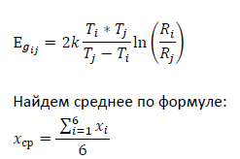
Для 1 образца необходимо найти ширину запретной зоны, для этого найдем её для пар значений 1-7, 2-8...6-12. Сделаем это по формуле:

Интервалы | Е_{𝑔}, Дж | Е_{𝑔}, эВ
1-7 | 1,0007 ∗ 10⁻¹⁹ | 0,6246
2-8 | 1,1484 ∗ 10⁻¹⁹ | 0,7168
3-9 | 1,1754 ∗ 10⁻¹⁹ | 0,7336
4-10 | 1,1589 ∗ 10⁻¹⁹ | 0,7233
5-11 | 1,1652 ∗ 10⁻¹⁹ | 0,7272
6-12 | 1,1706 ∗ 10⁻¹⁹ | 0,7306

Тогда средние значения:

Е𝑔ср
= 1,14 ∗ 10⁻¹⁹ Дж

Е_{𝑔}ср = 0,7094 эВ

Для второго эксперимента таким же способом найдём значение 𝛼 – температурного коэффициента сопротивления. Найдём его по формуле:
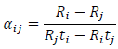

Интервалы | 𝛼
1-7 | 0,00397
2-8 | 0,00387
3-9 | 0,00386
4-10 | 0,00381
5-11 | 0,00385
6-12 | 0,00387

Тогда а_{ср} = 0,00387

Расчет погрешностей:
Так как мы работает с набором значений, то погрешность будем оценивать как для многократно повторяющихся измерений. Найдем СКО по формуле:
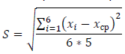

Умножим на коэффициент Стьюдента, который для 6 измерений равен 2,57. Получим: ΔЕ_{𝑔} = 0,04401 эВ
ΔЕ_{𝑔} = 7,0515 * 10⁻²¹ Дж
Δ𝛼 = 0,5343 * 10⁻⁴ (1/К)

Графики:

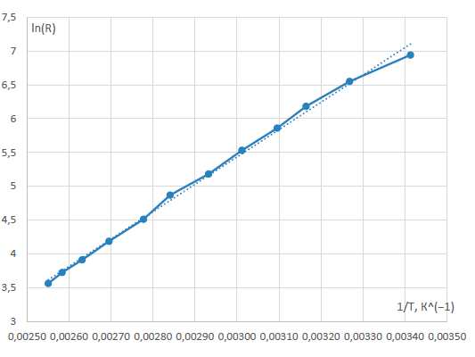

Результат 1 эксперимента
Данный график имеет линейную зависимость. Большие отклонения происходили из-за быстрого охлаждения полупроводника за время, за которое необходимо было внести в таблицу экспериментальные данные.
1,600
R, кОм

1,500
1,400
1,300
1,200
1,100
1,000
20
30
40
50
60
70
80
90
t, °C
100 110 120

Результат 2 эксперимента

Данный график также имеет линейную зависимость, что подтверждает теорию.

Результаты:
В ходе выполнения лабораторной работы были получены следующие значения:
Значение температурного коэффициента сопротивления (для металла):
𝛼 = (38,7 ± 0,5) * 10⁻⁴ (1/К)
По данным разных таблиц в данный диапазон входит несколько металлов: медь, серебро, платина. С большей вероятностью данный металл – медь.
Ширина запрещённой зоны для полупроводника:
Е𝑔 = (7,1 ± 0,4) * 10⁻¹ эВ
Е_{𝑔} = (11,3 ± 0,7) * 10⁻²⁰ Дж
Данному диапазону соответствует один полупроводник: германий.

Вывод:
В ходе эксперимента была подтверждена теория о том, что сопротивление прямо пропорционально температуре, для полупроводников данная зависимость -
логарифмическая (подтверждается тем, что полученные графики имеют линейный вид).

